Министерство образования Республики Беларусь
Учреждение образования
БЕЛОРУССКИЙ ГОСУДАРСТВЕННЫЙ УНИВЕРСИТЕТ
ИНФОРМАТИКИ И РАДИОЭЛЕКТРОНИКИ

Факультет компьютерных технологий
Кафедра информационных технологий

Контрольная работа
по курсу
Программирование сетевых приложений

Выполнил:
Студент-заочник 3 курса
Группы № 382372
ФИО Григорук
Александр Владимирович
Адрес г. Минск,
ул. Почтовая д. 3 - 64
Тел. +375 29 694 41 53
E-mail: thanksforsource@gmail.com

Минск, 2016

1. ЗАДАНИЕ НА КОНТРОЛЬНУЮ РАБОТУ

1. Разработать сайт компании по оказанию образовательных услуг. К разработанному сайту составить диаграммы UML: вариантов использования, состояний, деятельности. Сайт должен содержать модуль JavaScript, позволяющий клиенту записаться в режиме online на тот или иной вид образовательной услуги. Данная запись клиента сохраняется в определенном файле.
2. Разработать GUI-приложение с организацией взаимодействия с БД, реализующий методику расчета показателей для оценки ликвидности и платежеспособности предприятия.
3. Разработать апплет, реализующий в верхней части экрана дисплея изображения тучи, а в нижней части экрана дисплея - емкость для воды. При запуске программы начинает идти дождь. При этом размер тучи уменьшается, a емкость наполняется водой.
4. Разработать в архитектуре клиент-сервер приложение для выбора типа самолета для перевозки группы грузов. Тип сетевого соединения – UDP. При выборе типа самолета исходить из того, что грузы являются неделимыми. Для перевозки может использоваться только один самолет. Груз менее 5 т способен перевозить «ТУ-134». Вес более 5 т, но менее 30 т – «ИЛ-86». Вес более 30 т, но менее 45 т – «Руслан». Исходная информация о грузоподъемности самолетов хранится в текстовом файле на сервере. Клиент посылает массу груза на сервер, назад получает результат. Клиент имеет возможность просмотра, редактирования, удаления информации на сервере.

ЗАДАНИЕ №1

Разработать сайт компании по оказанию образовательных услуг. К разработанному сайту составить диаграммы UML: вариантов использования, состояний, деятельности. Сайт должен содержать модуль JavaScript, позволяющий клиенту записаться в режиме online на тот или иной вид образовательной услуги. Данная запись клиента сохраняется в определенном файле.
Предметная область – учреждение дополнительного образования «Учимся вместе». Для выполнения данной работы использовались:
1. JS (JavaScript) – для создания заказа и его сохранения в файл
2. XML – для хранения информации о курсах
3. XSL – для обработки (парсинга) данных из xml и преобразование в html
4. HTML – непосредственно разметка страницы

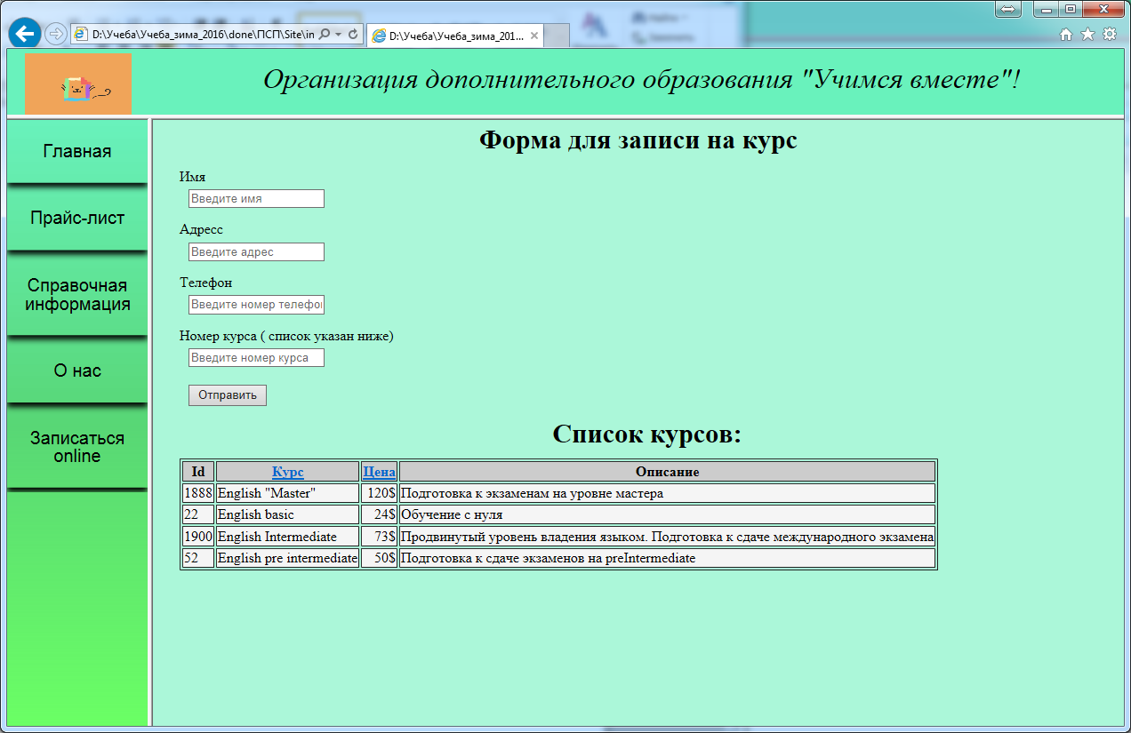
Рисунок 1.1 «Страница записи на курсы»
Диаграмма 1.1 «UML диаграмма вариантов использования»
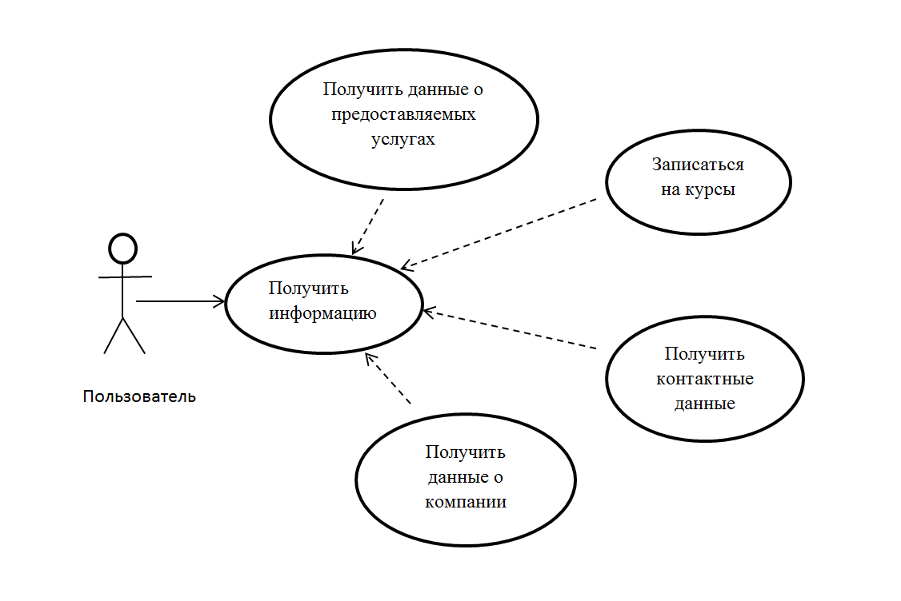
Диаграмма 1.2 «UML диаграмма последовательности»
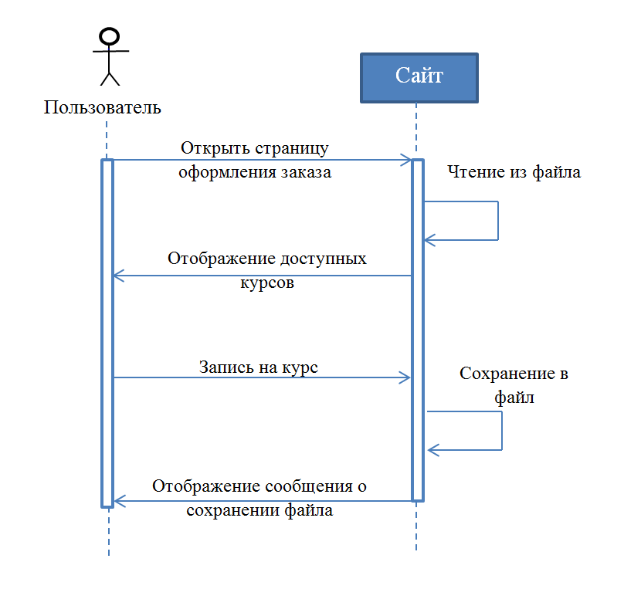

Пример кода из задания №1
JavaSript – обработка события по нажатию кнопки «Отправить»

$('#createOrder').click(function(event) {
var name = $("#name").val();
var address = $('#address').val();
var phone = $('#phone').val();
var kurs = $('#kurs').val();
if (count==0){if (name=="" || address=="" || phone=="" || kurs=="") {alert ("Please, fill the fileds"); }
else {var blob = new Blob(["Name : "+name +"\r\nAddress : "+address +"\r\nPhone Number: "+phone +"\r\nSelected course :"+kurs] ,{type: "text/plain;charset=utf-8"});
saveAs(blob, "Yours_course_ticket-"+name+".txt");
count++; }
}
else{
alert("You already have your's ticket. Choose other course"); }
});

ЗАДАНИЕ №2

. Разработать GUI-приложение с организацией взаимодействия с БД, реализующий методику расчета показателей для оценки ликвидности и платежеспособности предприятия.
Ликвидность Баланса — соотношение активов и пассивов, обеспечивающее своевременное покрытие краткосрочных обязательств оборотными активами. Анализ ликвидности баланса заключается в сравнении средств по активу, сгруппированных по степени их ликвидности, с обязательствами по пассиву, сгруппированными по срокам их погашения.
Активы делятся на четыре группы:
- А1 — наиболее ликвидные активы;
- А2 — быстрореализуемые активы;
- А3 — медленно реализуемые активы;
- А4 — труднореализуемые активы.
Пассивы группируются по степени срочности их оплаты:
- П1 — наиболее срочные обязательства;
- П2 — краткосрочные пассивы;
- П3 — долгосрочные пассивы;
- П4 — постоянные пассивы.
Для определения ликвидности Баланса следует сопоставить итоги соответствующих групп активов и пассивов. Баланс считается абсолютно ликвидным, если одновременно выполняются следующие условия:
- A1>=П1,
- A2>=П2,
- A3>=П3,
- (!) A4<=П4

Для комплексной оценки платежеспособности используют общий показатель платежеспособности, исчисляемый по формуле: L1 = ( A1 + 0.5 A2 + 0.3 A3 ) / (П1 + 0.5 П2 + 0.3 П3).
Внешний вид программы представлен на рисунке 2.1.
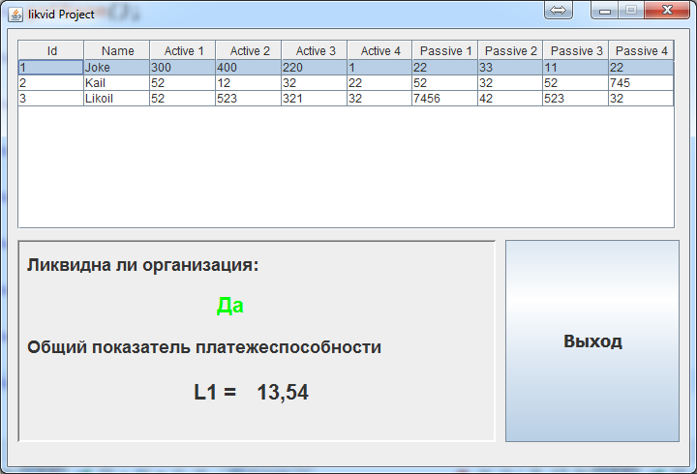
Рисунок 2.1 «Главное окно программы»
В основе работы данной программы лежит взаимодействие с БД. Мы используем JDBC драйвер и базу данных MySQL . Для данной программы мы создали структуру из 3ех таблиц. Результат запроса к ним можно увидеть в главном окне программы. Опишем данные таблицы и их поля:
- Organization
  - Id (int, PK,NotNull);
  - Name (varchar());
- Actives
  - Id(int,PK,NotNull);
  - OrganiationId(int, FK,NotNull);
  - A1
  - A2
  - A3
  - A4
- Passives
  - Id(int,PK,NotNull);
  - OrganiationId(int, FK,NotNull);
  - P1
  - P2
  - P3
  - P4

Листинг программы:
public class MainForm {
private JFrame frame;
private JTable table;
private List<TableClass> tableDataList = new ArrayList<TableClass>();
private final Action action = new SwingAction();
/**
* Launch the application.
*/
public static void main(String[] args) {
EventQueue.invokeLater(new Runnable() {
public void run() {
try {
DataBaseProvider.GetInstance();
MainForm window = new MainForm();
} catch (Exception e) { e.printStackTrace();}}});}
public MainForm() {
ShowTableFromDb();
initialize();
}
private void initialize() {
frame = new JFrame();
frame.setTitle("likvid Project");
frame.setPreferredSize(new Dimension(710, 480));
frame.setBounds(100, 100, 710, 485);
frame.setDefaultCloseOperation(JFrame.EXIT_ON_CLOSE);
frame.getContentPane().setLayout(null);

TableModel model = new MyTableModel(tableDataList);

table = new JTable(model);
table.setSelectionMode(ListSelectionModel.SINGLE_SELECTION);
table.setFillsViewportHeight(true);

table.setBounds(10, 11, 680, 196);

JScrollPane scrollPane = new JScrollPane(table);
scrollPane.setBounds(10, 11, 680, 196);

frame.getContentPane().add(scrollPane);

JPanel panel = new JPanel();
panel.setBorder(new BevelBorder(BevelBorder.LOWERED, null, null, null, null));
panel.setBounds(10, 218, 494, 209);
frame.getContentPane().add(panel);
panel.setLayout(null);

JLabel label = new JLabel(
"\u041B\u0438\u043A\u0432\u0438\u0434\u043D\u0430 \u043B\u0438 \u043E\u0440\u0433\u0430\u043D\u0438\u0437\u0430\u0446\u0438\u044F:");
label.setFont(new Font("Arial", Font.BOLD, 18));
label.setBounds(10, 11, 330, 30);
panel.add(label);

JLabel PayableValueLabel = new JLabel("0.0");
PayableValueLabel.setFont(new Font("Arial", Font.BOLD, 22));
PayableValueLabel.setBounds(247, 131, 108, 52);
panel.add(PayableValueLabel);
JLabel label_1 = new JLabel(
"\u041E\u0431\u0449\u0438\u0439 \u043F\u043E\u043A\u0430\u0437\u0430\u0442\u0435\u043B\u044C \u043F\u043B\u0430\u0442\u0435\u0436\u0435\u0441\u043F\u043E\u0441\u043E\u0431\u043D\u043E\u0441\u0442\u0438");
label_1.setFont(new Font("Arial", Font.BOLD, 18));
label_1.setBounds(10, 93, 410, 36);
panel.add(label_1);
JLabel IsLikvidLabel = new JLabel("None");
IsLikvidLabel.setFont(new Font("Arial", Font.BOLD, 22));
IsLikvidLabel.setBounds(206, 41, 55, 52);
panel.add(IsLikvidLabel);
JLabel label_3 = new JLabel("L1 = ");
label_3.setFont(new Font("Arial", Font.BOLD, 22));
label_3.setBounds(182, 131, 55, 52);
panel.add(label_3);
JButton exitButton = new JButton("\u0412\u044B\u0445\u043E\u0434");
exitButton.setFont(new Font("Tahoma", Font.BOLD, 18));
exitButton.setBounds(514, 218, 180, 209);
exitButton.addActionListener(new ActionListener() {
public void actionPerformed(ActionEvent e) {
frame.setVisible(false);
System.exit(0);
}
});
ListSelectionModel selModel = table.getSelectionModel();
selModel.addListSelectionListener(new ListSelectionListener() {
@Override
public void valueChanged(ListSelectionEvent e) {
String result = "";
int[] selectedRows = table.getSelectedRows();
for (int i = 0; i < selectedRows.length; i++) {
int selIndex = selectedRows[i];
TableModel model = table.getModel();
Object value = model.getValueAt(selIndex, 0);
if (CheckLikvid(model, selIndex)) {
IsLikvidLabel.setForeground(Color.GREEN);
IsLikvidLabel.setVisible(true);
IsLikvidLabel.setText("\u0414\u0430");
} else {
IsLikvidLabel.setForeground(Color.RED);
IsLikvidLabel.setVisible(true);
IsLikvidLabel.setText("\u041D\u0435\u0442");
}
double res = CalculatePayability(model, selIndex);
PayableValueLabel.setText(String.format("%.2f", res));
}
}
});
frame.getContentPane().add(exitButton);
frame.setLocationRelativeTo(null);
frame.pack();
frame.setResizable(false);
frame.setVisible(true);
}
public double CalculatePayability(TableModel model, int selIndex) {
int a1 = (int) model.getValueAt(selIndex, 2);
int a2 = (int) model.getValueAt(selIndex, 3);
int a3 = (int) model.getValueAt(selIndex, 4);
int p1 = (int) model.getValueAt(selIndex, 6);
int p2 = (int) model.getValueAt(selIndex, 7);
int p3 = (int) model.getValueAt(selIndex, 8);
double tmp = a1 + 0.5 * a2 + 0.3 * a3;
double tmp2 = p1 + 0.5 * p2 + 0.3 * p3;
return tmp / tmp2;
}

public boolean CheckLikvid(TableModel model, int selIndex) {
int a1 = (int) model.getValueAt(selIndex, 2);
int a2 = (int) model.getValueAt(selIndex, 3);
int a3 = (int) model.getValueAt(selIndex, 4);
int a4 = (int) model.getValueAt(selIndex, 5);
int p1 = (int) model.getValueAt(selIndex, 6);
int p2 = (int) model.getValueAt(selIndex, 7);
int p3 = (int) model.getValueAt(selIndex, 8);
int p4 = (int) model.getValueAt(selIndex, 9);
if (a1 >= p1 && a2 >= p2 && a3 >= p3 && a4 <= p4) {
return true;
}
return false;
}
public void ShowTableFromDb() {
try {
Statement s = DataBaseProvider.GetNewStatement();
String sql = "Select org.*,act.a1,act.a2,act.a3,act.a4," + "pas.p1,pas.p2,pas.p3,pas.p4 "
+ "from likvid.organization as org "
+ "INNER JOIN likvid.actives as act ON act.OrganizationId = org.Id "
+ "INNER JOIN likvid.passives as pas ON pas.OrganizationId = org.Id ";
ResultSet rs = s.executeQuery(sql);

ResultSetMetaData md = rs.getMetaData();
// get counts of the columns
int columns = md.getColumnCount();
if (tableDataList != null)
tableDataList.clear();
// read every row with .next
while (rs.next()) {
TableClass p = new TableClass(rs);
tableDataList.add(p);
}
rs.close();
s.close();

} catch (SQLException ex) {
ex.printStackTrace();
}
}
public class MyTableModel extends AbstractTableModel {
private List<TableClass> rows;
@Override
public int getRowCount() {
return rows.size(); }
@Override
public int getColumnCount() {
return 10;
}
public Class<?> getColumnClass(int columnIndex) {
return String.class;
}
public boolean isCellEditable(int rowIndex, int columnIndex) {
return false;
}
@Override
public Object getValueAt(int rowIndex, int colIndex) {
TableClass row = rows.get(rowIndex);
switch (colIndex) {
case 0: return row.getId();
case 1: return row.getName();
case 2: return row.getActive1();
case 3: return row.getActive2();
case 4: return row.getActive3();
case 5: return row.getActive4();
case 6: return row.getPassive1();
case 7: return row.getPassive2();
case 8: return row.getPassive3();
case 9: return row.getPassive4();
} return "";
}
public MyTableModel(List<TableClass> data) {
this.rows = data;
}
public String getColumnName(int columnIndex) {
switch (columnIndex) {
case 0: return "Id";
case 1: return "Name";
case 2: return "Active 1";
case 3: return "Active 2";
case 4: return "Active 3";
case 5: return "Active 4";
case 6: return "Passive 1";
case 7: return "Passive 2";
case 8: return "Passive 3";
case 9: return "Passive 4";
}
return "";
}
}

ЗАДАНИЕ №3

Разработать апплет, реализующий в верхней части экрана дисплея изображения тучи, а в нижней части экрана дисплея - емкость для воды. При запуске программы начинает идти дождь. При этом размер тучи уменьшается, a емкость наполняется водой.
При выполнении задания № 3 использовалась технология javaapplet. Java-апплет — прикладная программа, чаще всего написанная на языке программирования Java в форме байт-кода. Java-апплеты выполняются в веб-браузере с использованием виртуальной Java машины (JVM), или в Sun's AppletViewer, автономном средстве для испытания апплетов. Java-апплеты были внедрены в первой версии языка Java в 1995 году. Java-апплеты обычно пишутся на языке программирования Java, но могут быть написаны и на других языках, которые компилируются в байт-код Java, таких, как Jython.
Апплеты используются для предоставления интерактивных возможностей веб-приложений, которые не могут быть предоставлены HTML. Так как байт-код Java платформо-независим, то Java-апплеты могут выполняться с помощью плагинов браузерами многих платформ, включая Microsoft Windows, UNIX, Apple Mac OS и др.
В данной задаче использовались библиотеки для рисования графики (использовались классы JApplet, Graphic, Graphic2D).
Рисование сложных фигур (облака и ведра) использовались примитивы, доступные в библиотеках графики java.awt и java.swing. Это рисования эллипсов, прямоугольников и линий. На рисунке 3.1. отображен кадр из работы данного апплета.

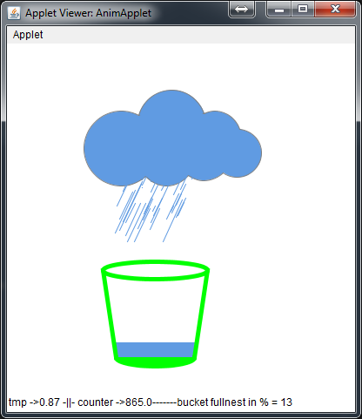
Рисунок 2.1 «Апплет дождя»
Для анимации необходимо постоянно обновлять сцену и менять правила рисования элементов. Задержка между кадрами осуществляется с помощью функции sleep , которая останавливает поток выполнения на указанное кол-во миллисекунд. В качестве основного элемента используется счетчик, состояние которого и является качественным показателем для изменения правил рисования кадра.
Капли дождя представлены классом RainDrop, объект которого реализует каплю. У нее есть стартовая позиция, конечная позиция (т.е. максимальная длинна пути) и время жизни.
Т.к. капли не могут быть постоянно на холсте , они со временем исчезают. Именно для этого и предназначено время жизни капель. Фактически это поле, которое может быть в 2ух состояниях – капля еще «жива» или капля уже завершила свой путь. Благодаря такому механизму, в процессе рисования нового кадра, в цикле , который рисует капли, присутствуют только те капли, которые еще падают. Это позволяет освободить память от ненужных капель, а также не заполняет холст излишними элементами.
С течением времени изменяется размер облака и заполняется водой ведро. Их анимация построена на том же принципе, что и капли дождя.

Листинг программы: AnimApplet.java
public class AnimApplet extends JApplet {
Random r = new Random();
public AnimApplet() {
System.out.println("Constructor");
}
public class RainDrop{
public int startPointX,startPointY,endPointX,endPointY;
double angle;
public int tmpLength,length;
boolean endOfLife =false;
Color color;
public RainDrop(int x1,int y1,int x2,int y2,int l,double a)
{
// for rain zone - (x1,y1) to (x2,y2)
startPointX = x1+r.nextInt(Math.abs(x2-x1));
startPointY = y1+r.nextInt(Math.abs(y2-y1));
angle = a;
length = l;
}
public void slide()
{
endPointX = (int) (startPointX + Math.cos(Math.PI/180*angle)*tmpLength++);
endPointY = (int) (startPointY - Math.sin(Math.PI/180*angle)*tmpLength++);
if (tmpLength>=length)
endOfLife = true;
}
}
ArrayList<RainDrop> rain;
ArrayList<RainDrop> removeRainList;
Image offimage;
Graphics offg;
Area area;
Area area2;
double counter = 1000;
public void init() {
rain = new ArrayList<RainDrop>() ;
new Thread() {

@Override
public void run() {
while (true) {
repaint();
try {
sleep(50);
if (counter==0) {
showStatus("Bucket is full");
sleep(10000);
counter=1000;
}
} catch (InterruptedException e) {
e.printStackTrace(); //To change body of catch statement use File | Settings | File Templates.
}
}
}
}.start();
}
public void paint(Graphics g) {
// заного рисуем облако ( оно исчезнет как фон, если этого не сделать)
area = drawSkyBallon(90,50);
update(g);
}

public void update(Graphics g) {
double tmpProcent = BigDecimal.valueOf(counter/1000).setScale(2, BigDecimal.ROUND_HALF_DOWN).doubleValue();
if (offimage == null) {
offimage = createImage(getWidth(), getHeight());
offg = offimage.getGraphics();
}
if (rain.size()>0)
{
// очищаем экран от капель, которые уже были очищены
offg.clearRect(0,0,getWidth(),getHeight());
}
// берем "холст" который получился с прошлой итерации, как основу
Graphics2D g2d = (Graphics2D)offg;
// сглаживаем углы, чтобы рисуемые детали двигались более "гладко"
g2d.setRenderingHint(RenderingHints.KEY_ANTIALIASING,
RenderingHints.VALUE_ANTIALIAS_ON);
// переопределяем заного т.к. мы уже очистили нужные капли
removeRainList = new ArrayList<RainDrop>() ;
// трансформируем облако - уменьшая его зум - возьмем 1.4 от настоящего и постепенно уменьшаем
if (tmpProcent>0.70) {
AffineTransform at = new AffineTransform();
at.scale(tmpProcent * 1.4, tmpProcent * 1.4);
at.translate(70 - 100*(tmpProcent), 20 - tmpProcent * 30);
area = area.createTransformedArea(at);
}
// зарисуем облако - сначала заполнение
g2d.setPaint (new Color(96, 155, 226));
g2d.fill ( area );
// затем - края полученной формы ( т.к. это area все круги объединены как 1 объект union)
g2d.setPaint ( Color.GRAY );
g2d.draw ( area );
g2d.setColor(new Color(96, 155, 226));
rain.add(new RainDrop(140,100,220,190,40,-115));
rain.add(new RainDrop(140,120,220,190,60,-115));
for (RainDrop drop : rain){
drop.slide();
g2d.drawLine(drop.startPointX,drop.startPointY,drop.endPointX,drop.endPointY);
if (drop.endOfLife)
// если жизненный цикл капли окончен - добавляем ее на удаление
removeRainList.add(drop);
}
// убираем из цикла те капли, которые уже "закончили свой путь"
rain.removeAll(removeRainList);
// рисуем картинку , которая получилась в итоге
if (counter>0)
counter--;
showStatus("tmp ->"+tmpProcent+" -||- counter ->"+counter+"-------bucket fullnest in % = "+ (int)((1-tmpProcent)*100));
// draw GeneralPath (polygon)

drawWater(112,40,40,100,(1-tmpProcent));
drawBucket(110,40,new Color(0,255,0));
g.drawImage(offimage, 0, 0, this);
}
private Area drawSkyBallon(double startPosX,double startPosY)
{ // use Graphic2d
Area area = new Area();
//левый крайний
area.add ( new Area ( new Ellipse2D.Double (startPosX+0,startPosY+20,70,70) ) );
// средний верхний
area.add ( new Area ( new Ellipse2D.Double (startPosX+50,startPosY+0,65,65) ) );
// средний нижний (сразу после большого левого)
area.add ( new Area ( new Ellipse2D.Double (startPosX+50,startPosY+35,55,55) ) );
// средний правый (следующий после предыдущего)
area.add ( new Area ( new Ellipse2D.Double (startPosX+85,startPosY+30,55,55) ) );
// третий (правый) верхний ( после большого среднего)
area.add ( new Area ( new Ellipse2D.Double (startPosX+98,startPosY+20,50,50) ) );
// маленький крайний правый
area.add ( new Area ( new Ellipse2D.Double (startPosX+122,startPosY+37,45,45) ) );
return area;
}
private void drawBucket(int startPosX,int startPosY,Color color){
Graphics2D g = (Graphics2D)offg;
//нарисуем стакан (ведро)
Color tmp = g.getColor();
g.setColor(color);
BasicStroke pen1 = new BasicStroke(5); //толщина линии 5
g.setStroke(pen1);
// верхушка
g.drawOval(startPosX+0,startPosY+210,120,20);
//левая линия
g.drawLine(startPosX+0,startPosY+220,startPosX+15,startPosY+320);
//правая линия
g.drawLine(startPosX+120,startPosY+220,startPosX+105,startPosY+320);
//линия дна
//g.drawLine(startPosX+15,320,startPosX+105,320);
g.drawArc(startPosX+15, startPosY+310, 90, 20, 0, -180);
g.fillArc(startPosX+15, startPosY+310, 90, 20, 0, -180);
pen1 = new BasicStroke(1); //толщина линии 1
g.setStroke(pen1);
g.setColor(tmp);
}

public void drawWater(int startX,int startY,int w, int h,double proc)
{
int x1Points[] = {};
int y1Points[] = {};
if (proc >= 0.1 && proc <= 0.4)
{
// 20%
x1Points = new int[] {startX+9, startX+104, startX+102,startX+15 };
y1Points = new int[] {startY+303, startY+303, startY+320,startY+320};
}
if (proc >0.4 && proc <= 0.6)
{
// 40%
x1Points = new int[] {startX+8, startX+107, startX+102,startX+15 };
y1Points = new int[] {startY+283, startY+283, startY+320,startY+320};
}
if (proc > 0.6 && proc <= 0.8)
{
// 60%
x1Points = new int[] {startX+6, startX+110, startX+102,startX+15 };
y1Points = new int[] {startY+263, startY+263, startY+320,startY+320};
}
if (proc >0.8 && proc <= 0.9)
{
// 80%
x1Points = new int[] {startX+4, startX+115, startX+102,startX+15 };
y1Points = new int[] {startY+243, startY+243, startY+320,startY+320};
}
if(proc>0.9) {
// 100%
x1Points = new int[] {startX+0, startX+115, startX+102,startX+15 };
y1Points = new int[] {startY+223, startY+223, startY+320,startY+320};
}
Graphics2D g = (Graphics2D)offg;

if (proc > 0.1) { // if 0 % - nothing to paint
GeneralPath polygon =
new GeneralPath(GeneralPath.WIND_EVEN_ODD,
x1Points.length);
polygon.moveTo(x1Points[0], y1Points[0]);

for (int index = 1; index < x1Points.length; index++) {
polygon.lineTo(x1Points[index], y1Points[index]);
}
polygon.closePath();
Area area4 = new Area(polygon);

g.fill(polygon);
}
}
}

ЗАДАНИЕ №4

Разработать в архитектуре клиент-сервер приложение для выбора типа самолета для перевозки группы грузов. Тип сетевого соединения – UDP. При выборе типа самолета исходить из того, что грузы являются неделимыми. Для перевозки может использоваться только один самолет. Груз менее 5 т способен перевозить «ТУ-134». Вес более 5 т, но менее 30 т – «ИЛ-86». Вес более 30 т, но менее 45 т – «Руслан». Исходная информация о грузоподъемности самолетов хранится в текстовом файле на сервере. Клиент посылает массу груза на сервер, назад получает результат. Клиент имеет возможность просмотра, редактирования, удаления информации на сервере.

Серверная сторона.
На стороне сервера сокрыта вся основная логика по обработке данных и обработке файла. Файл, в котором содержится информация о самолетах имеет вид:
TY-134
0
5
#
IL-86
5
30
#
Ruslan
30
45
#
Его внутрення структура обусловлена способом обработки данных, поэтому любое внешнее изменение данного файла может повредить работу данной программы.
При запуске AeroPlanServer , мы увидим вывод вида:
Name:TY-134 Min: 0 Max: 5
Name:IL-86 Min: 5 Max: 30
Name:Ruslan Min: 30 Max: 45
Hi - its a AeroPlane Server!
Первые четыре строки отображают доступные самолеты и их грузоподьемность min и max. На этом взаимодействие пользователя с серверной частью заканчивается, т.к. команды сервер не принимает из консоли - только из клиентской части.

Клиентская часть.
Клиентская часть реализована также в консольном интерфейсе.
При запуске AeroPlanClient появится следующее:
Start Client - print help to get all avaiiable commands
Enter command or weight:

Команды для управления
1) Простой ввод цифр - пользователь может ввести цифры, которые обозначают вес груза. Сервер же вернет название самолета, который сможет этот груз поднять. 2) help - выведет текст следующего вида:
In console, you can type some kind of command what listed below:
-> Digits (0 - 99) - Server will the name of the plane, which can handle that weight
-> status - Server will return all awailable planes
-> change - start to change plane's information.
Enter a number (chek that in status), a name, min weigth and max weight
Example: 2 'press Enter' Boeng2002 'press Enter' 0 'press Enter' 40
Вкратце обясняет как пользоваться программой. P.S. Написано на английском т.к. есть проблемы с кодировкой при переходе на разные ОС
3) status - отправляет запрос на сервер для того, чтобы узнать текущие самолеты в наличии. Вернется статус вида:
Name:TY-134 Min: 0 Max: 5
Name:IL-86 Min: 5 Max: 30
Name:Ruslan Min: 30 Max: 45
4) change - эта команда необходима для изменения данных на сервере.
- После ввода команды, программа предложит ввести номер самолета по (int), который необходимо заменить (список можно посмотреть через команду status).
- Новое имя самолета (символьная строка)
- Минимальная грузоподьемность - целое число (int)
- Максимальная грузоподьемность - целое число (int) После ввода, клиент отправит на сервер запрос на изменение. Если операция прошла успешно, от сервера вернется
"Data changed!";
иначе, будет сообщение об ошибке. При успехе операции также изменятся выводимые командой status самолеты.

Листинг программы:
Client.java

public class UDPAeroClient {

DatagramSocket clientSocket = null;
// choose ip - its a localhost or (127.0.0.1)
InetAddress IPAddress = InetAddress.getByName("localhost");
// create variable for the data send and receive
byte[] sendData = new byte[1024];
byte[] receiveData = new byte[1024];

public UDPAeroClient() throws IOException {
System.out.println("Start Client - print help to get all avaiiable commands");
initClient();
}
private void SendToServer(String sentence) {
try {
// create new connect for the UDP connect
if (clientSocket == null)
clientSocket = new DatagramSocket();

sendData = new byte[1024];
receiveData = new byte[1024];
sendData = sentence.getBytes();
// choose 5022 socket because we have launched server here
DatagramPacket sendPacket = new DatagramPacket(sendData, sendData.length, IPAddress, 5022);
// send
clientSocket.send(sendPacket);

// receive
DatagramPacket receivePacket = new DatagramPacket(receiveData, receiveData.length);
clientSocket.receive(receivePacket);
String modifiedSentence = new String(receivePacket.getData());

// out
System.out.println("FROM SERVER:\n" + modifiedSentence);

} catch (IOException e) {
e.printStackTrace();
if (clientSocket != null)
clientSocket.close();
}
}
public void initClient() {
String sentence;
try {
while (true) {
// read console's input
System.out.println("Enter command or weight:");
BufferedReader inFromUser = new BufferedReader(new InputStreamReader(System.in));
String message = inFromUser.readLine().trim();
if (message.contentEquals("change")) {
message = "/ch ";
System.out.println("Enter number a plane");
inFromUser = new BufferedReader(new InputStreamReader(System.in));
String tmpStr = inFromUser.readLine();
message += tmpStr + "\n";

System.out.println("Enter new name of the plane");
inFromUser = new BufferedReader(new InputStreamReader(System.in));
tmpStr = inFromUser.readLine();
message += tmpStr + "\n";
System.out.println("Enter min weight of the plane");
inFromUser = new BufferedReader(new InputStreamReader(System.in));
tmpStr = inFromUser.readLine();
message += tmpStr + "\n";

System.out.println("Enter max weight of the plane");
inFromUser = new BufferedReader(new InputStreamReader(System.in));
tmpStr = inFromUser.readLine();
message += tmpStr + "\n";
}
if (message.contentEquals("help")) {
System.out.println("AeroPlaneServer v0.1. Created by AlexOAnder");
System.out.println("In console, you can type some kind of command what listed below:");
System.out.println("-> Digits (0 - 99) - Server will the name of the plane, which can handle that weight");
System.out.println("-> status - Server will return all awailable planes");
System.out.println("-> change - start to change plane's information. \n "+"Enter a number (chek that in status), a name, min weigth and max weight");System.out.println("Example: 2 'press Enter' Boeng2002 'press Enter' 0 'press Enter' 40"); } else { SendToServer(message);}}
} catch (Exception e) {
e.printStackTrace();
} finally {
if (clientSocket != null)
clientSocket.close();
}} public static void main(String args[]) throws Exception {
new UDPAeroClient();
}}
Server.java
public class UDPAeroServer {
DatagramSocket serverSocket = null;
String delimiter = "#";
public List<Plane> planes = new ArrayList<Plane>();

public UDPAeroServer() {
try {
LoadPlaneData();
initUDP();
}
catch (IOException e) {
// TODO Auto-generated catch block
e.printStackTrace();
}
}

private void initUDP() {
try {
serverSocket = new DatagramSocket(5022);

byte[] receiveData = new byte[1024];
byte[] sendData = new byte[1024];
System.out.println("Hi - its a AeroPlane Server!");

while (true) {
receiveData = new byte[1024];
DatagramPacket receivePacket = new DatagramPacket(receiveData, receiveData.length);
serverSocket.receive(receivePacket);
String sentence = new String(receivePacket.getData());
sentence = sentence.trim();
System.out.println("RECEIVED: " + sentence);

String answer = "Something Wrong";
int weight = 0;

try {
weight = Integer.parseInt(sentence.trim());
answer = FindPlane(weight);

} catch (NumberFormatException ex) {
answer = "Wrong int - try to send int, please";
}

if (sentence.contains("/ch")) {
if (ChangePlanesFile(sentence) == 0)
answer = "Data changed!";
LoadPlaneData(); // after data change, we need to reload our planesList
}
if (sentence.contentEquals("status")) {
answer = ShowStatus();
}

System.out.println("Answer->" + answer);
InetAddress IPAddress = receivePacket.getAddress();
int port = receivePacket.getPort();

String capitalizedSentence = answer.toUpperCase();
sendData = capitalizedSentence.getBytes();
DatagramPacket sendPacket = new DatagramPacket(sendData, sendData.length, IPAddress, port);
serverSocket.send(sendPacket);
}
} catch (IOException e) {
// TODO Auto-generated catch block
e.printStackTrace();
} finally {
if (serverSocket != null)
serverSocket.close();
}
}

public static void main(String args[]) {
new UDPAeroServer();
}

private int WriteToFile(Plane pl, int number) {
BufferedReader reader;
try {
reader = new BufferedReader(new FileReader("src/PlaneData.txt"));

String line;
List<String> lines = new ArrayList<String>();
while ((line = reader.readLine()) != null) {
lines.add(line);
}
reader.close();
int iterator = 0;
int countOfDelimiters = 0;
int startErasePos = 0;

if (number == 1) {
startErasePos = 0;
} else {
for (String tmp : lines) {
if (delimiter.equals(tmp)) {
countOfDelimiters++;
}
if (countOfDelimiters == number-1)
{
startErasePos = iterator+1;
break;
}

iterator++;
}
}

lines.remove(startErasePos);
lines.remove(startErasePos);
lines.remove(startErasePos);
// change lines

lines.add(startErasePos, pl.Name);
lines.add(startErasePos + 1, Integer.toString(pl.MinWeight));
lines.add(startErasePos + 2, Integer.toString(pl.MaxWeight));
// open file for the change
BufferedWriter writer = new BufferedWriter(new FileWriter("src/PlaneData.txt"));
writer.flush();
for (String tmp : lines) {
writer.write(tmp);
writer.write("\n");
}
writer.close();
return 0;
} catch (IOException e) {
e.printStackTrace();
return -1; // -1 mean error;
}
}
private int ChangePlanesFile(String line) {
Plane chgPlane = new Plane();
try {
int number = 0;
int i = line.indexOf('\n');
String s = line.substring(4, i);
line = line.substring(i + 1);
System.out.println("Num->" + s);

// find a number
number = Integer.parseInt(s);
if (number < 0 || number > 3)
return -1;

int j = 0;
while (true) {
j++;
int i1 = line.indexOf('\n');
if (i1 < 0) {
i1 = line.length();
String s2 = line.substring(0, i1);
chgPlane.MaxWeight = Integer.parseInt(s2.trim());
System.out.println("s" + j + "->" + s2);
break;
}
String s1 = line.substring(0, i1);
if (j == 1)
chgPlane.Name = s1.trim();
if (j == 2)
chgPlane.MinWeight = Integer.parseInt(s1.trim());
line = line.substring(i1 + 1);
System.out.println("s" + j + "->" + s1);

if (line.length() <= 1)
break;
}

// 0 mean success, -1 -> error
return WriteToFile(chgPlane, number);

} catch (NumberFormatException ex) {
return -1;
}
}
private String FindPlane(int weight) {
try {
if (weight == 0) {
return "Nothing to carry - zero weight";
}
if (!planes.isEmpty())
for (Plane pl : planes) {
if (pl.MinWeight <= weight && pl.MaxWeight > weight) {
return pl.Name;
}
}
return "NotAvailable";
} catch (Exception e) {
e.printStackTrace();
return "Server Error!";
}
}
private String ShowStatus() {
String res = "";
for (Plane p : planes) {
res += "Name:" + p.Name + " Min: " + p.MinWeight + " Max: " + p.MaxWeight + " \n ";
}
return res;
}

private void LoadPlaneData() throws IOException {

BufferedReader reader = new BufferedReader(new FileReader("src/PlaneData.txt"));
String line;
List<String> lines = new ArrayList<String>();
while ((line = reader.readLine()) != null) {
lines.add(line);
}
reader.close();
int counter = 0;
List<Plane> tmpPlanes = new ArrayList<Plane>();
Plane pl = new Plane();

for (String tmp : lines) {
if (!delimiter.equals(tmp)) {
counter++;
switch (counter) {
case 1: {
pl.Name = tmp;
break;
}
case 2: {
pl.MinWeight = Integer.parseInt(tmp);
break;
}
case 3: {
pl.MaxWeight = Integer.parseInt(tmp);
break;
}
}
} else {
counter = 0;
tmpPlanes.add(pl);
pl = new Plane();
}
}
for (Plane p : tmpPlanes) {
System.out.println("Name:" + p.Name + " Min: " + p.MinWeight + " Max: " + p.MaxWeight + " ");
}
planes = tmpPlanes;
}
}

СПИСОК ИСПОЛЬЗОВАННОЙ ЛИТЕРАТУРЫ

- Java. Объектно-ориентированное программирование: А. Н. Васильев — Москва, Питер, 2011 г.- 400 с.
- Java: Карманный справочник: Питер Дж. ДеПаскуале — Москва, КУДИЦ-Образ, 2005 г.- 128 с.
- WEB-программирование на Java и JavaScript: Андрей Гарнаев, Сергей Гарнаев — Москва, БХВ-Петербург, 2005 г.- 1040 с.
- Язык программирования Java и среда NetBeans: В. Монахов — Санкт-Петербург, БХВ-Петербург, 2011 г.- 704 с.

